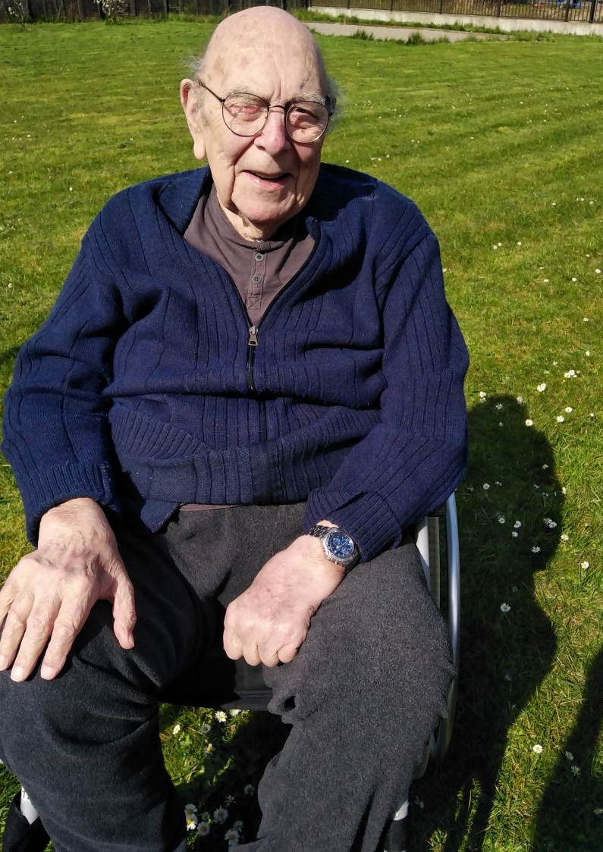

« Il quitte ceux qu’il aime

Pour rejoindre ceux qu’il a aimés. »

Accueille Seigneur en ta maison

Monsieur Henri DUFLO
Veuf de Noelle MARLIER

Pieusement décédé à Villeneuve d’Ascq le 27 mars 2021, à l’âge de 85 ans, réconforté par les Prières de l’Église.

Dans l’attente de ses funérailles, Henri repose au salon funéraire de Pérenchies, 61 rue du Général Leclerc (entrée allée des Acacias). Visites mardi de 9 heures à 18 heures.

La cérémonie des funérailles aura lieu, dans le respect des restrictions actuelles le mercredi 31 mars 2021 à 11 heures en l’église Saint Léger de Pérenchies, paroisse Notre Dame des Sources, d’où son corps sera conduit au cimetière de Sequedin pour être inhumé dans le caveau de famille, auprès de son épouse.

Assemblée à l’église à 10 heures 45.

L’offrande tiendra lieu de condoléances.

Miséricordieux Jésus, donne-lui le repos éternel.
De la part de :

Marie-Pierre et Daniel (†) JANSSENS-DUFLO,
Emilie et Grégory SEGARD-JANSSENS Alexy, Arthur, Zoé
Thomas et Sabrina JANSSENS-SAMINADEN
Mathieu et Laura JANSSENS- ANDRIES, Mathéis, Timaé
Grégoire et Charline JANSSENS-FILLEBEEN, Gauthier
Vianney et Adeline JANSSENS- ROUZE, Mael, Marius

Jean-François et Sylvie DUFLO-KUBIAK,
Quentin, Gwenaël,
Hervé et Murielle DUFLO-DUGNOL,
Simon,
Nadège et Nasser LOUZANI-GRISET,
Christelle GALLAND,
ses enfants, petits-enfants et ses arrière-petits-enfants,
Les familles DUFLO, MARLIER, CARPREAU, HERMAN, KUBIAK, LANOY,

La direction, le personnel de la résidence La Ritournelle de Villeneuve d’Ascq,

Ses amis,

Tous celles et ceux qui l’ont connu et estimé,

Vous pouvez laisser vos condoléances sur www.pf-remory.com

57, rue du général Leclerc 59840 Pérenchies

